文档编号 | IAAS-DDS 002
文档版本 | 1.0
拟制人 | 陈鹏飞
日期 | 2016.7.8

EayunCloud公有云业务管理平台
（弹性公网IP）
概要设计说明书

变更说明
日期 | 版本 | 变更位置 | 变更说明 | 作者
2016.07.8 | 1.0 |  | 新建 | 陈鹏飞
2016.07.21 | 1.1 | .Model设计 | 修改model设计 | 陈鹏飞
2016.07.26 | 1.2 | 添加业务流程图 | 关键业务流程 | 陈鹏飞

目 录
变更说明 2
目 录 2
1 概述 4
1.1 功能概述 4
1.2 定义、缩略语 4
1.3 参考资料 4
2 业务分析 5
2.1 关键业务流程 5
2.1.1 弹性公网IP 申请 5
2.1.2 弹性公网IP续费 7
2.1.3 弹性公网IP创建 8
2.1.4 弹性公网IP续费修改 8
2.1.5 弹性公网IP释放 9
3 Controller设计 10
3.1 模块规划 10
3.2 EcscFloatIpController(/ecsc/virtual/floatip) 10
3.2.1 buyfloatip（/buyfloatip） 10
3.2.2 renewfloatip(/renewfloatip) 11
4 Model设计 12
4.1 cloud_floatip表（添加字段） 12
4.2 BaseCloudFloatIp 13
4.3 CloudFloatIp 13
4.4 cloudorder_floatip表（新增） 14
4.5 BaseCloudOrderFloat 14
4.6 CloudOrderFloat 15
5 Service设计 15
5.1 类设计 15
5.1.1 模块类图 15
5.1.2 关键逻辑时序图 16
5.1.3 模块类说明 16
5.2 弹性公网IP类(EcscFloatIpService) 16
5.2.1 EcscFloatIpService 17
5.2.2 EcscFloatIpJob 19

概述

功能概述
基于网络1.1弹性公网IP，Ecsc新增续费功能，欠费处理功能，修改申请弹性公网IP参数（添加申请数量、付费方式）。Ecmc去掉分配弹性公网IP功能、不具备续费功能。
续费功能：用户随时可以给弹性公网ip续费。
欠费处理：
包年包月：当资源到期时，提供释放功能，弹性公网IP仍然可以继续使用3*24小时，但不可以绑定和解绑。超过3*24小时，已绑定的弹性公网ip解绑并释放，未绑定的直接释放。在3*24之内续费的，新的有效期是基于上次到期时间开始计时。
按需计费：当用户欠费是仅提供释放功能，无法绑定、解绑、申请新的弹性公网IP。超过3*24小时未充值，弹性公网ip从已绑定的资源上解绑并释放，未绑定的直接释放。充值后恢复所有功能。
申请弹性公网IP：去掉所属项目，新增数量、付款方式字段。

定义、缩略语
消息：站内消息，实时调用。客户或者运维部门可以看见

消息队列：放入消息队列，消费或者提供。后台自调用，不对客户或者运维展现

参考资料
v0.1用户中心（云资源）需求规格说明_20160627.doc
v0.1用户中心概要设计（订单管理）.doc
v0.1用户中心概要设计（后付费资源计费）.doc
v0.1用户中心概要设计（价格配置、价格接口）.doc

业务分析

关键业务流程

弹性公网IP 申请
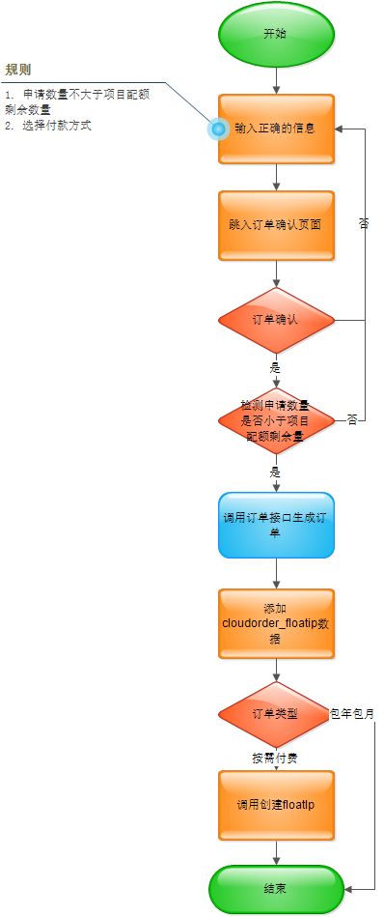

弹性公网IP续费
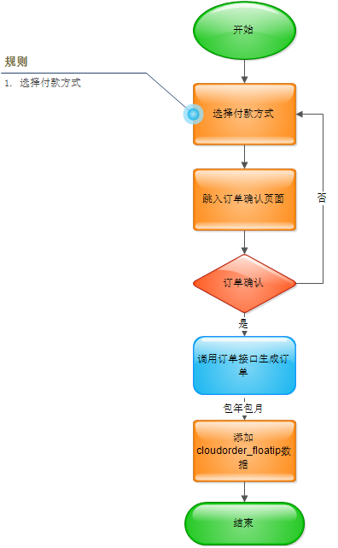

弹性公网IP创建
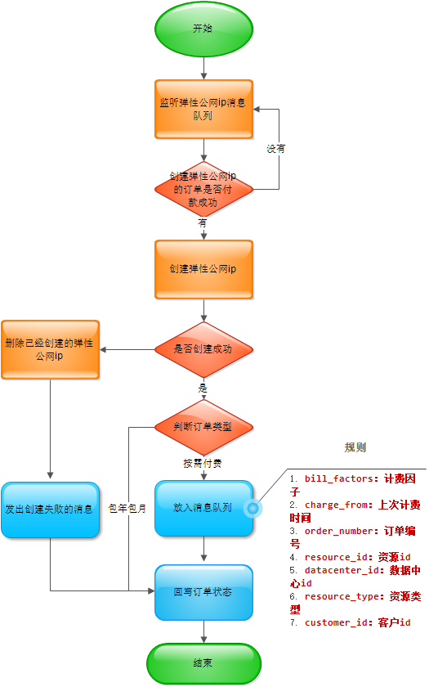

弹性公网IP续费修改
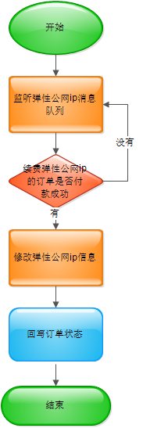

弹性公网IP释放

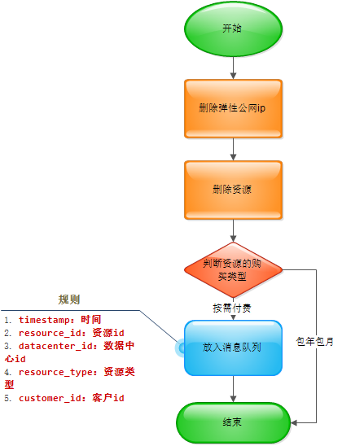

Controller设计

模块规划
菜单资源 | Controller类名 | 备注
弹性公网IP | virtualization/ecmccontroller/EcmcFloatIpController

EcscFloatIpController(/ecsc/virtual/floatip)

buyfloatip（/buyfloatip）

说明 | 分配弹性公网IP给项目(订单成功后调用)
URL | /ecsc/virtual/floatip /buyfloatip.do
方式 | POST
Post数据 | {"dcId":"数据中心ID","prjId":"产品ID","payType":"付款方式","buyCycle":"包年包月选择的时长"，"productCount":"数量"}
返回Json | {  "code": "000000",  "date":  {  "floId": "e2867fe1-c7b3-43df-8c02-af14ebb4769e",  "floIp": "192.168.7.53",  "createTime": null,  "prjId": "1496a93fd6214b389762184f1df74229",  "dcId": "1509211142230",  ......  "paymentType":"付款方式" ，  "paymentTime":"2016-7-8 00:00:00" ，//付款时间  "expirationTime": "2016-8-8 00:00:00"//到期时间  参考cloudFloatIp  }  }

renewfloatip(/renewfloatip)
说明 | 弹性公网IP续费
URL | /ecsc/virtual/floatip /renewfloatip.do
方式 | POST
Post数据 | {"floId":"浮动ip的id","payType":"付款方式","buyCycle":"包年包月选择的时长"，"productCount":"数量"}
返回Json | {  "code": "000000",  "date":  {  "floId": "e2867fe1-c7b3-43df-8c02-af14ebb4769e",  "floIp": "192.168.7.53",  "createTime": null,  "prjId": "1496a93fd6214b389762184f1df74229",  "dcId": "1509211142230",  ......  "paymentType":"付款方式" ，  "paymentTime":"2016-7-8 00:00:00" ，//付款时间  "expirationTime": ""//到期时间  参考cloudFloatIp  }  }
返回Json | {"code":"010120"}//失败

findfloipsurplus(/findfloipsurplus)

说明 | 获取项目配额剩余数量
URL | /ecsc/virtual/floatip /findfloipsurplus.do
方式 | POST
Post数据 | {"prjId":"产品ID"}
返回Json | {  "code": "000000",  "date":  {  "10"  }  }

deleteFloatIp(/deleteFloatIp)

说明 | 前端删除弹性公网ip
URL | /ecsc/virtual/floatip /deleteFloatIp.do
方式 | POST
Post数据 | {"floId":"产品ID",prjId:项目id,dcId:数据中心id}
返回Json | {  "code": "000000",  "date":  {  参考CloudFloatIp  }  }

Model设计

cloud_floatip表（添加字段）

数据表名称 |  | cloud_floatip
功能说明 |  |  | 弹性公网IP
序号 | 字段名称 |  | 中文名称 | 类型 | 说明 | 非空 | 业务规则
1 | flo_id |  | 浮动ip的id | VC(100) |  | N | PK
2 | flo_ip |  | 浮动ip地址 | VC(100) |  | N
4 | create_time |  | 创建时间 | DT |  | N
5 | prj_id |  | 项目id | VC(100) |  | N | FK
6 | dc_id |  | 数据中心id | VC(100) |  | N | FK
7 | resource_id |  | 绑定资源id | VC(100) |  |  | FK
8 | net_id |  | 网络id | VC(100) | 用于查询分配浮动ip的公网 | N | FK
9 | reservepool_id |  | 保留vip的id字段 | VC(100)
10 | resource_type |  | 绑定资源类型 | VC(100)
11 | is_delete |  | 是否删除 | VC(100) | 0：是  1：否
12 | delete_time |  | 删除时间 | VC(100)
13 | end_time |  | 到期时间（新增） | DT
14 | charge_state |  | 浮动IP状态（新增） | C(1) | 0：正常  1：余额不足  2：已到期
15 | pay_type |  | 付款类型（新增） | C(1) | - 预付费  - 后付费 | N
16 | flo_status |  | 浮动ip状态（新增） | VC(1) | - 已使用  - 未使用
17 | is_visable |  | 是否展现（新增） | C（1） | - 不展现  - 展现
索引名称 |  |  |  | Unique | 索引字段
Idx_floid |  |  |  |  | flo_id
ldx_prjid |  |  |  |  | prj_id

BaseCloudFloatIp
ActionForm标识 | CloudFloatIp
功能说明： | 继承自BaseCloudIp字段表
字段类型 | 字段名称 | 字段含义 | 默认值 | 备注
String | floId | 浮动ip的id
Sring | floIp | 浮动ip地址
Date | createTime | 创建时间
String | prjId | 项目id
String | dcId | 数据中心id
String | resourceId | 绑定资源id
Sring | netId | 网络id
String | reservepoolId | 保留vip的id字段
String | resourceType | 绑定资源类型
String | isDelete | 是否删除
Date | deleteTime | 删除时间
Date | endTime | 到期时间（新增）
String | chargeState | 浮动IP状态（新增）
String | payType | 付款类型（新增）
Srring | floStatus | 弹性公网ip类型
String | isVisable | 是否展示

CloudFloatIp
ActionForm标识 | CloudFloatIp
功能说明： | 继承自BaseCloudIp
字段类型 | 字段名称 | 字段含义 | 默认值 | 备注
String | prjName | 项目名称
Sring | dcName | 数据中心名称
String | resourceName | 绑定资源的名称
String | resourceTypeName | 绑定资源的类型名称
String | resourceStateName | 浮动IP的状态名称

cloudorder_floatip表（新增）

数据表名称 |  | cloudorder_floatip
功能说明 |  |  | 弹性公网订单表IP
序号 | 字段名称 |  | 中文名称 | 类型 | 说明 | 非空 | 业务规则
1 | cof_id |  | 业务id | VC(32) |  | N | PK
2 | flo_id |  | 浮动ip的id | VC(2000) |  |  | Fk
3 | create_time |  | 创建时间 | DT |  | N
4 | prj_id |  | 项目id | VC(32) |  | N | FK
5 | dc_id |  | 数据中心id | VC(32)
6 | product_count |  | 创建数量 | Int |  | N
7 | cre_user |  | 创建人id | VC(32) |  | N
8 | order_no |  | 订单id | VC(18) |  |  | FK
9 | buy_cycle |  | 时长（包年包月使用） | Int
10 | order_type |  | 订单类型(操作) | C(1) | 0：新购  1：续费  2：升级
11 | pay_type |  | 付款类型 | CHAR(1) | 1.预付费  2.后付费 | N
12 | price |  | 总价 | NUMERIC(16,3)
索引名称 |  |  |  | Unique | 索引字段
ldx_orderId |  |  |  |  | order_id

BaseCloudOrderFloat
ActionForm标识 | CloudOrderFloat
功能说明： | 继承自BaseCloudIp字段表
字段类型 | 字段名称 | 字段含义 | 默认值 | 备注
String | cof_id | 业务id
Sring | flo_id | 浮动ip的id
Date | create_time | 创建时间
String | prj_id | 项目id
String | dc_id | 数据中心id
String | product_count | 创建数量
Sring | cre_user | 创建人id
String | order_id | 订单id
Int | buy_cycle | 时长（包年包月使用）
String | order_type | 订单类型(操作)
String | pay_type | 付款类型
Sring | price | 总价

CloudOrderFloat
ActionForm标识 | CloudOrderFloat
功能说明： | 继承自BaseCloudIp字段表
字段类型 | 字段名称 | 字段含义 | 默认值 | 备注

Service设计

类设计

模块类图

弹性公网IP

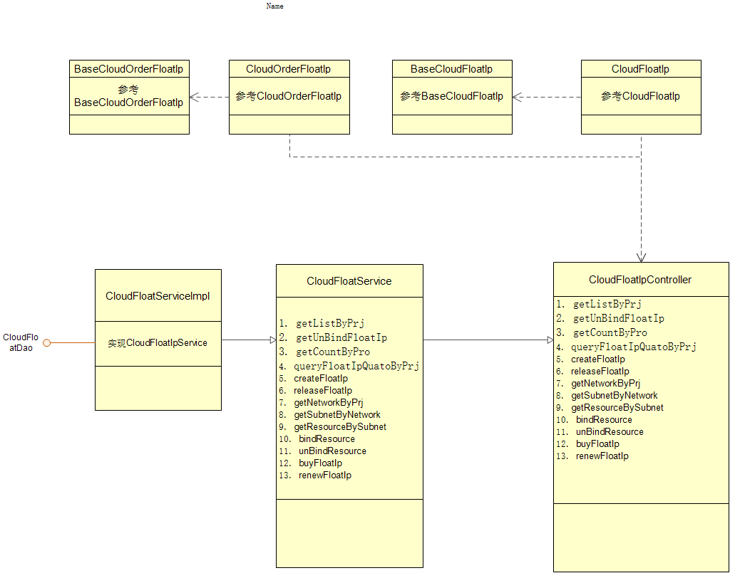

关键逻辑时序图

模块类说明
类名 | 说明 | 描述
com.eayun.virtualization.ecscservice.EcscFloatIpService | 弹性公网IP类

弹性公网IP类(FloatIpService)

EcscFloatIpService
public class FloatIpService{
@Autowired
private OrderService orderService;//订单service
private MessageCenterService messageCenterService;//消息service
}

buyfloatip（购买弹性公网id）
/**
*@param CloudOrderFloat 浮动ip订单数据
*@param isCreateOrder是否创建订单
**/

public List<CloudFloatIp> buyfloatip(CloudOrderFloat cloudOrderFloatIp,boolean isCreateOrder){
- 调用cloudFloatIpService.findFloIpSurplus返回剩余配额数 surplus
//判断申请数量是否小于剩余配额数量
if(surplus>cloudOrderFloatIp.getProductCount() && isCreateOrder){//是并且需要添加订单
拼装SysOrder sysOrder
sysOrder =ordersService.createOrder(sysOrder );
//存入总价，以便追踪。
ParamBean paramBean= new ParamBean();
paramBean.setIpCount(1);//弹性公网个数：永远是1
paramBean.setNumber(cloudOrderFloatIp.getProductCount());//批量数量
....数据中心，付款方式，包年包月的时长(后付费不传)
//根据计费因子计算总价
BigDecimal price=BillingFactorService.getPriceByFactor();
cloudOrderFloatIp.setPrice(price);

if("2".equalus(payType)){//按需付费
调用FloatIpService.addFloatIp
}
cloudOrderFloatIp.setOrderNo(sysOrder .getOrderNo);
cloudOrderFloatIpDao.saveEntity(cloudOrderFloatIp);
}else if(isCreateOrder){//是，不需要订单
cloudOrderFloatIpDao.saveEntity(cloudOrderFloatIp);
}else{//否，不用管是不是要创建订单，都返回
return null;
}
};

renewFloatIp（弹性公网IP续费）
/**
*@param floId 弹性公网IP
*@param paymentType 付款类型
*@param buyCycle购买时长
**/

public CloudFloatIp renewFloatIp(CloudOrderFloatIp cloudOrderFloatIp){
1.sysOrder =ordersService.createOrder(sysOrder );//生成订单
2.cloudOrderFloatIpDao.saveEntity(cloudOrderFloatIp);//添加数据
};

findFloIpSurplus（获取弹性公网id剩余配额数）
/**
*@param floId 弹性公网IP
*@param paymentType 付款类型
*@param buyCycle购买时长
**/

public int findFloIpSurplus(String prjId){
SELECT
cp.prj_id,
cp.prj_name,
cp.outerip-IFNULL(COUNT(cof.prj_id),0)-SUM(IFNULL(cof.product_count,0)) surplus
FROM
cloud_project cp
LEFT JOIN cloud_floatip cf ON cp.prj_id = cf.prj_id
LEFT JOIN cloudorder_floatip cof ON cof.prj_id = cp.prj_id
LEFT JOIN order_info oi on oi.order_no = cof.order_no
WHERE cp.prj_id=？ and oi.order_state in ('0','1','2') and cf.flo_status='1'

};

addFloatIp（新增弹性公网IP）
/**
*@param orderId订单id
*@param isCreateOrder是否给订单发送消息
**/

public List<CloudFloatIp> addFloatIp(String orderId，boolean isCreateOrder) the{
if(orderId!=null){
String sql=Select * from cloudorder_floatip where order_no = ?;
CloudOrderFloatIp cloudOrderFloatIp=
cloudOrderFloatIpDao.findUnique(sql,orderId);
List<CloudFloatIp> cloudFloatIpList = new ArrayList<CloudFloatIp>
String state = “4”;
try{
int i=0;
while(i<cloudOrderFloatIp.getProductCount()){
转换成CloudFloatIp;
cloudFloatIp=this.createFloatIp(cloudFloatIp);
放入cloudFloatIpList
i++;
}
if(“2”.equalse(cloudOrderFloatIp.getPayType())){//按需付费
for(int size = 0;size>cloudFloatIpList.size();size++){}
ChargeRecord chargeRecord = new ChargeRecord();
BillingFactor billingFactor = new BillingFactor ();
在billingFactor 放入计费因子(类同购买中的求总价前放入过程)
在chargeRecord放入消息内容(billFactors(计费因子),orderNumber(订单编号),resourceId(资源id),datacenterId(数据中心id),resourceType(资源类型),customerId(客户id))
rabbitTemplate.send("BILL_RESOURCE_DELETE",chargeRecord.toJSONString());
}

}
return cloudFloatIpList;//返回
}catch(Exception e){
state=”3”;
this.releaseFloatIpByOrderId(orderId);
MessageCenterService.addResourFailMessage()
throws e;
}finally{
if(isCreateOrder){
ordersService.completeOrder(orderId,productName,description,state );
}
}
}
}：

releaseFloatIpByOrderId（根据订单id释放浮动IP）
/**
*@param floId 弹性公网IP
*@param dcId数据中心id
*@param prjId项目id
*注：只是修改了入口参数，不修改中间逻辑
**/
public boolean releaseFloatIp(String orderId)throw Exception{
String sql=Select * from cloudorder_floatip where order_no = ?
CloudOrderFloatIp cloudOrderFloatIp cloudOrderFloatIpDao.findUnique(sql,orderId)
String[] floIds = cloudOrderFloatIp.getFloId().split(“,”);

//释放弹性公网IP
for(int i=0;i<floIds.size();i++){
CloudFloatIp clodFloatIp =new CloudFloatId();
clodFloatIp .setFloId(floIds[i]);
clodFloatIp .setPrjId(cloudOrderFloatIp.getPrjId());
clodFloatIp .setDcId(cloudOrderFloatIp.getDcId());
this.releaseFloatIp(cloudFloatIp);
}
}

updateFloatIp（续费）
/**
*@param floId 弹性公网IP
*@param orderId订单id
**/

public CloudFloatIp udpateFloatIp(String orderId){
String sql=Select * from cloudorder_floatip where order_no = ?;
CloudOrderFloatIp cloudOrderFloatIp=
cloudOrderFloatIpDao.findUnique(sql,orderId);
//得到续费时长
Int i= cloudOrderFloatIp.getBuyCycle();
CloudFloatIp cloudFloatIp = CloudFloatIpDao.get(cloudOrderFloatIp.getFloId());
//计算下次到期时间newEndTime
cloudFloatIp.setEndTime(newEndTime);
cloudFloatIp.setChargeState(‘0’);//设置成正常
boolean bool=CloudFloatIpDao.mage(cloudFloatIp);
//完成订单
if(bool){
ordersService.completeOrder(orderId,productName,description,4);
}
//弹性公网ip续费，只改变上层数据，理论不存在失败，不用发消息
};

modifyStateForFloatIp（根据id改变状态）
/**
*@param floId 弹性公网IP
*@param resourceState 要改变的状态
*@param endTime 新的到期时间
**/
public CloudFloatIp modifyStateForFloatIp(String floId;String resourceState,Date endTime){
CloudFloatIp cloudFloatIp = cloudFloatIpDao.get(floId);
cloudFloatIp.setChangeState(resourceState);
if(endTime1=null){
cloudFloatIp.setEndTime(endTime)
}
cloudFloatIpDao.mage(cloudFloatIp )
return floatIp
};

deleteFloatIp（删除浮动IP）
/**
*@param cloudFloatIp中包含几列
*floId 弹性公网IP
*dcId数据中心id
*prjId项目id
*注：只是修改了入口参数，不修改中间逻辑
**/
public CloudFloatIp deleteFloatIp(CloudFloatIp cloudFloatIp){
this.releaseFloatIp(cloudFloatIp);
if(“2”.equalse(cloudOrderFloatIp.getPayType())){//按需付费
for(int size = 0;size>cloudFloatIpList.size();size++){
ChargeRecord chargeRecord = new ChargeRecord();
在chargeRecord放入消息内容(orderNumber(订单编号),resourceId(资源id),datacenterId(数据中心id),resourceType(资源类型),customerId(客户id))
rabbitTemplate.send("BILL_RESOURCE_DELETE",chargeRecord.toJSONString()；
}
}
}

releaseFloatIp（释放浮动IP）
/**
*@param cloudFloatIp中包含几列
*floId 弹性公网IP
*dcId数据中心id
*prjId项目id
*注：只是修改了入口参数，不修改中间逻辑
**/
public CloudFloatIp releaseFloatIp(CloudFloatIp cloudFloatIp)

createFloatIp（分配浮动IP-未变动）
/**
*@param cloudFloatIp中包含几列
*floId 弹性公网IP
*dcId数据中心id
*prjId项目id
**/
public CloudFloatIp createFloatIp(CloudFloatIp cloudFloatIp)}

EcscFloatIpJob

floatIpJob
public class floatIpJob(){
- 监听消息队列，当浮动ip订单付款成功后
- 根据消息队列中的json表示调用浮动ip的addFloatIp方法或者udpateFloatIp

}

